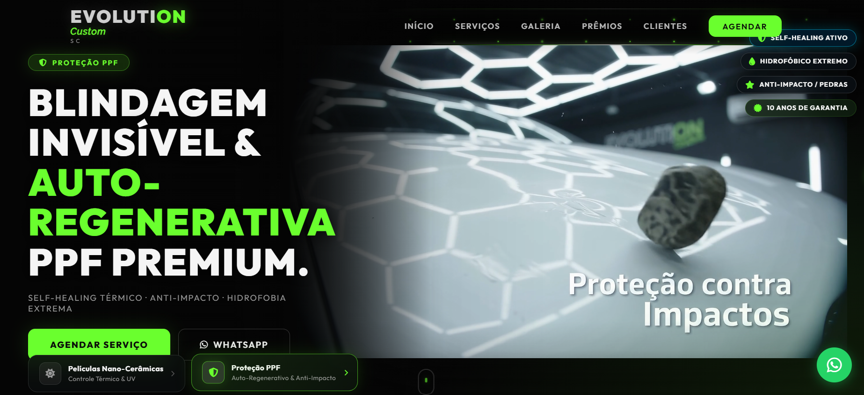

Header: Incluir logotipo completo e manter menu.

As Tags do canto superior direito, tem intenção de direcionar para alguma ação? Qual seria a ideia? Se não, podemos remover para poluir menos o visual.

Título - alterar para: Proteja seu patrimônio contra pedras, riscos e sol.

Subtítulo - alterar para: Self Healing, hidrofóbico, brilho extremo.

Imagem: Escolher a que melhor se enquadrar conforme opções encaminhadas.

Manter a transição de tela para PPF + Película

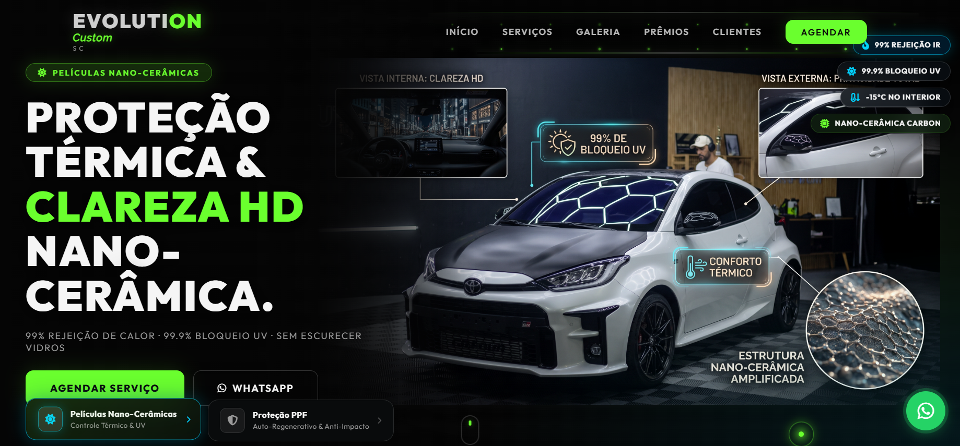

Título: Alterar para - Proteção Térmica, Visibilidade e Privacidade.
Subtítulo: Corte computadorizado, Cuidado nos detalhes
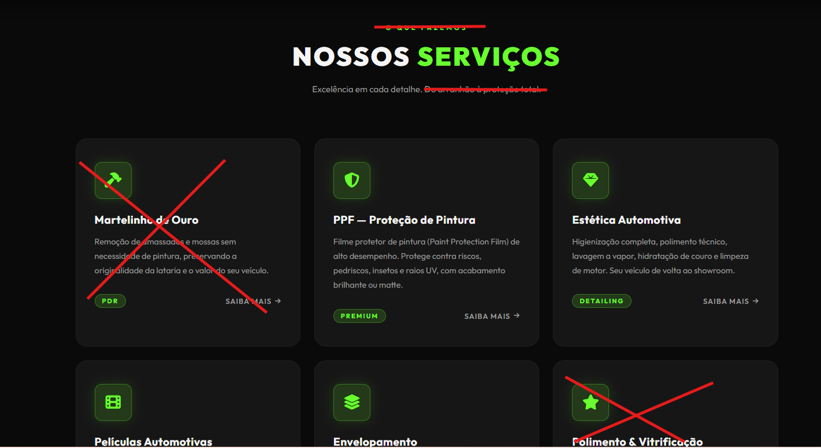

Remover: “o que fazemos”
Título: mantém
Subtítulo: manter apenas - “Excelência em cada detalhe”

Os ícones dos serviços podem ser o “cazulinho” do logo em cada um.
A tag verde do canto esquerdo de cada serviço pode ser removida.
O “saiba mais” pode ser substituído por “Solicitar Orçamento”. Com exceção do item “Treinamentos” que deve ser alterado para “Consultar datas”
Alterar ordem dos quadros de serviços:

1ª PPF
Contamos com marcas de alta qualidade, máquina e software atualizados para corte computadorizado, proteção exclusiva também para para-brisa, e cores diversas.
A aplicação é feita por profissionais qualificados e premiados internacionalmente, garantindo a máxima excelência.

2ª Películas
Garantimos qualidade com as melhores marcas e aplicação feita por profissionais qualificados com mais de 20 anos de experiência.
Oferecemos todo cuidado e proteção para o veículo, bancos, painéis e parte elétrica são preservadas durante toda a aplicação.
Contamos com máquina e software do corte atualizados, garantindo ainda mais proteção ao veículo.

3ª Envelopamento
Oferecemos troca de cor total do veículo ou apenas detalhes em peças como por exemplo o Chrome delete.
Contamos com as melhores marcas e profissionais qualificados.

4ª Estética automotiva
Oferecemos polimento técnico e comercial, vitrificação de pintura, plásticos, vidros e rodas.
Contamos com os melhores produtos e profissionais qualificados para cuidar do seu veículo.
5ª Customização
Personalização exclusiva para elevar o visual do seu veículo.
Pintura para rodas e pinças de freio, além de troca de cintos de segurança em diversas cores, acabamento impecável executado por profissionais especializados.
Tudo seguindo os mais altos padrões de segurança e acabamento.

6ª Treinamentos
Aprenda com quem é referência no setor. Treinamento prático e completo em películas e PPF, ministrado por especialistas premiados na América do Sul e com certificações internacionais.
Ideal para quem quer iniciar na profissão ou se aperfeiçoar.
O treinamento pode ser em grupo ou individual, direcionado para sua necessidade.
Informe-se com nosso time sobre as próximas datas disponíveis.

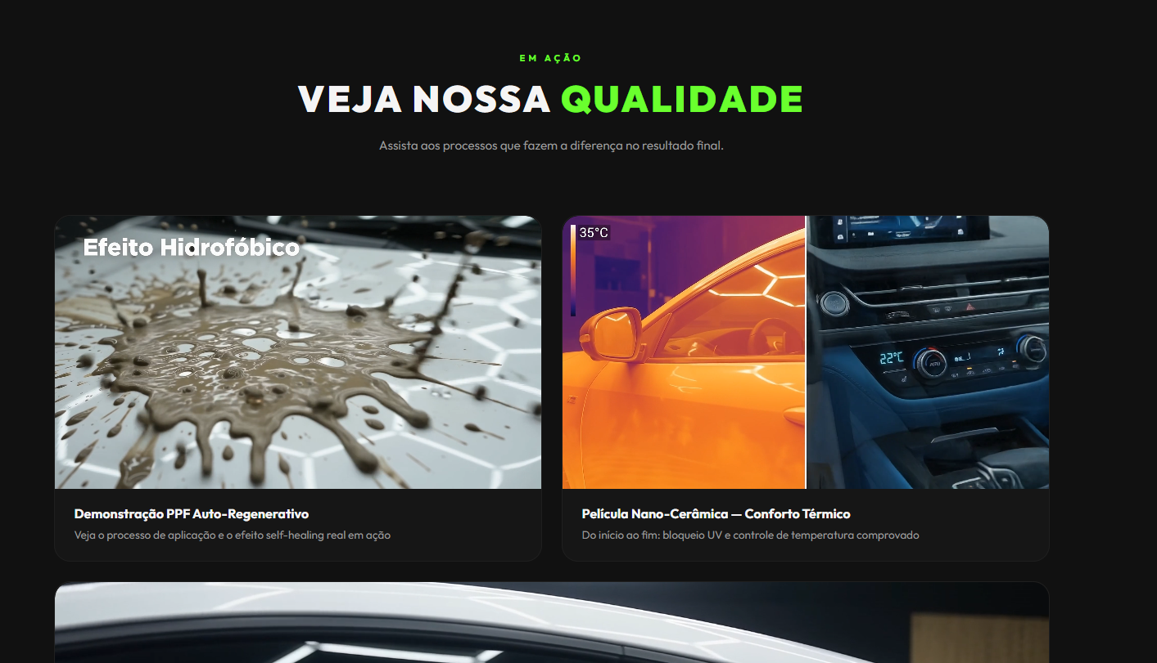

Remover: Em ação
Remover: subtítulo “assista aos vídeos…”
Título - alterar para: Nosso padrão de excelência

Distribuir as mídias em carrossel. A ideia é que o usuário possa visualizar as fotos da galeria conforme for para os lados com setas do teclado ou da tela.
Se possível, incluir um pequeno título abaixo de cada foto, identificando do que se trata. Ex.: Aplicação de PPF, Treinamento, Certificação xpto….
PENDENTE
Incluir vídeos e fotos reais.
Incluir fotos dos treinamentos que demos.
Recepção.

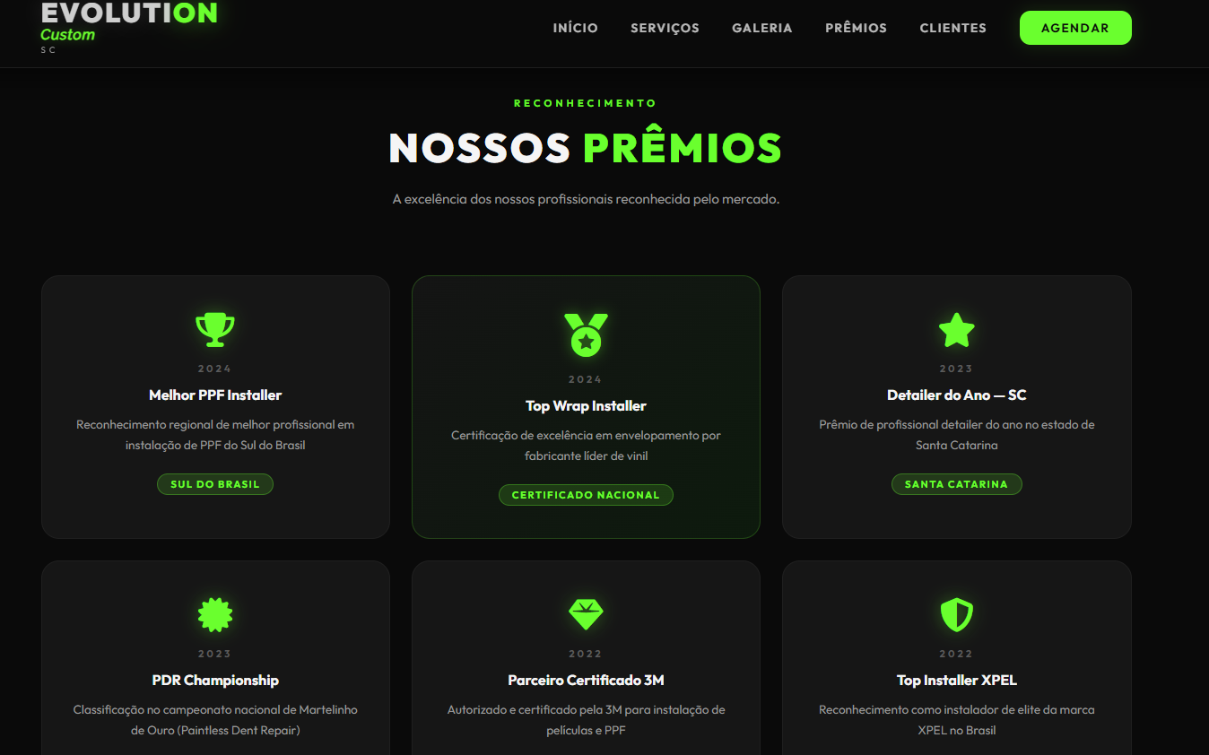

PENDENTE
Certificados - Capacitações e Prêmios:

Incluir também os treinamentos já realizados

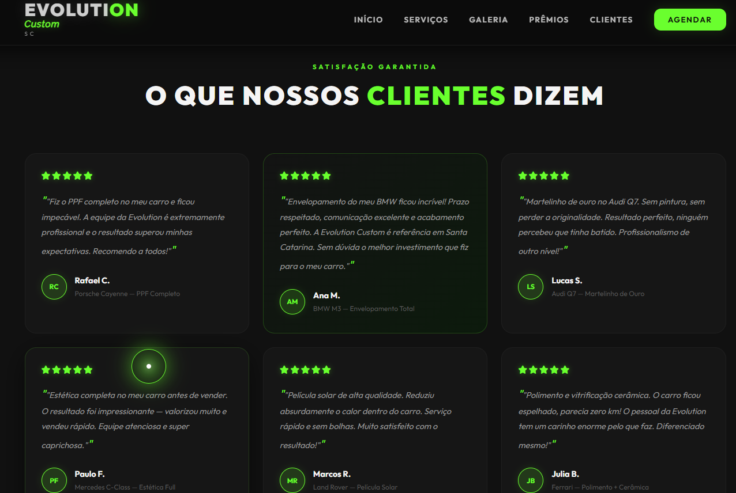
PENDENTE

Informar dados reais

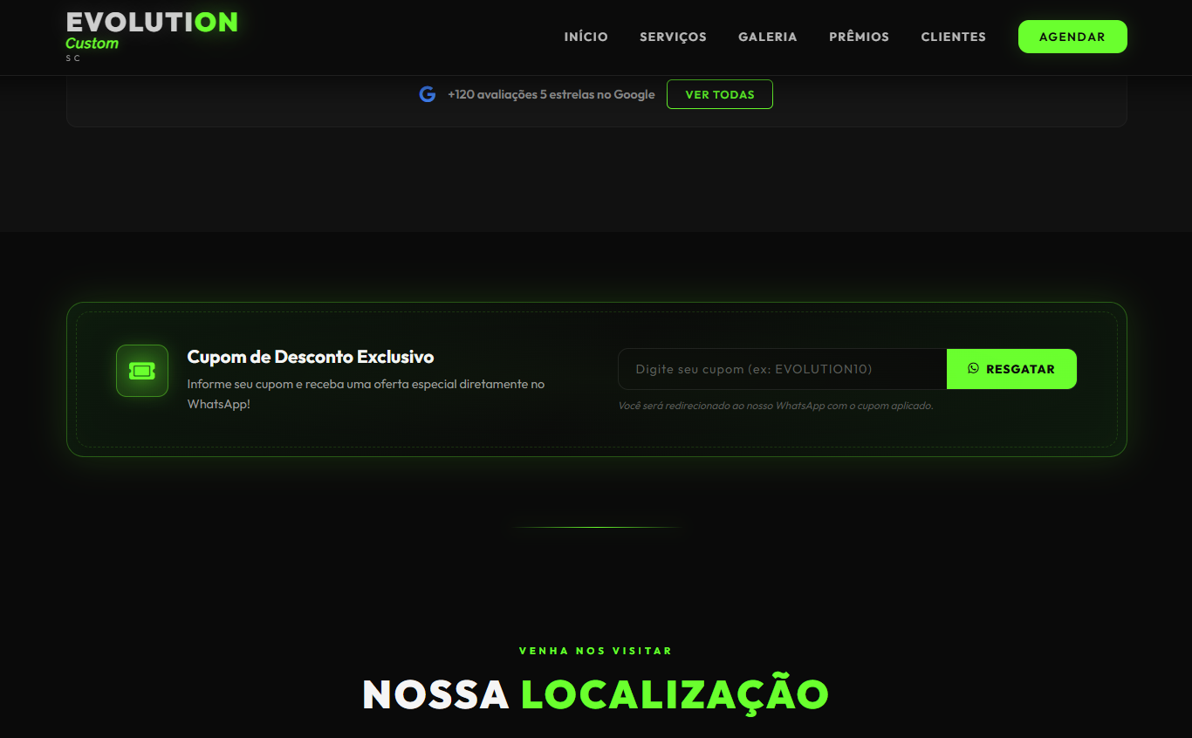

Remover: Cupom de desconto

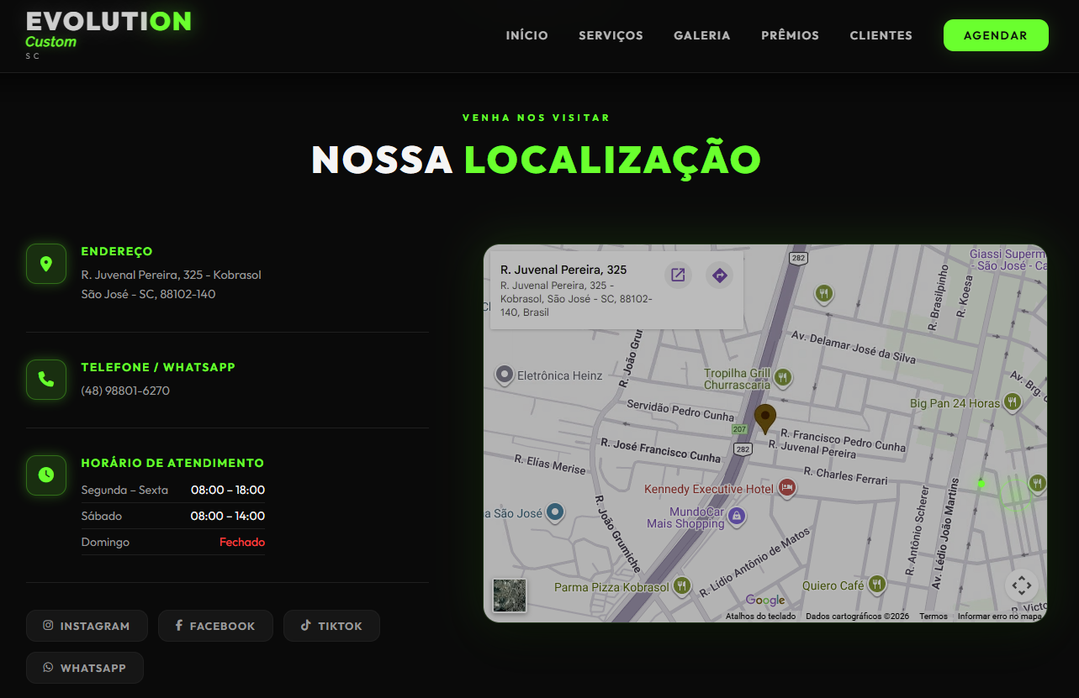

Corrigir conforme abaixo:

Segunda a quinta 8h as 18h
Sexta 8h as 17h
Sábado 9h 13h
Domingo fechado
Remover Facebook e TikTok



Logo: alterar para logo completo
Remover: “estética automotiva…”
Remover: Facebook e TikTok

